- Thiếu footer https://network.aihubos.com/onboarding
  - Website 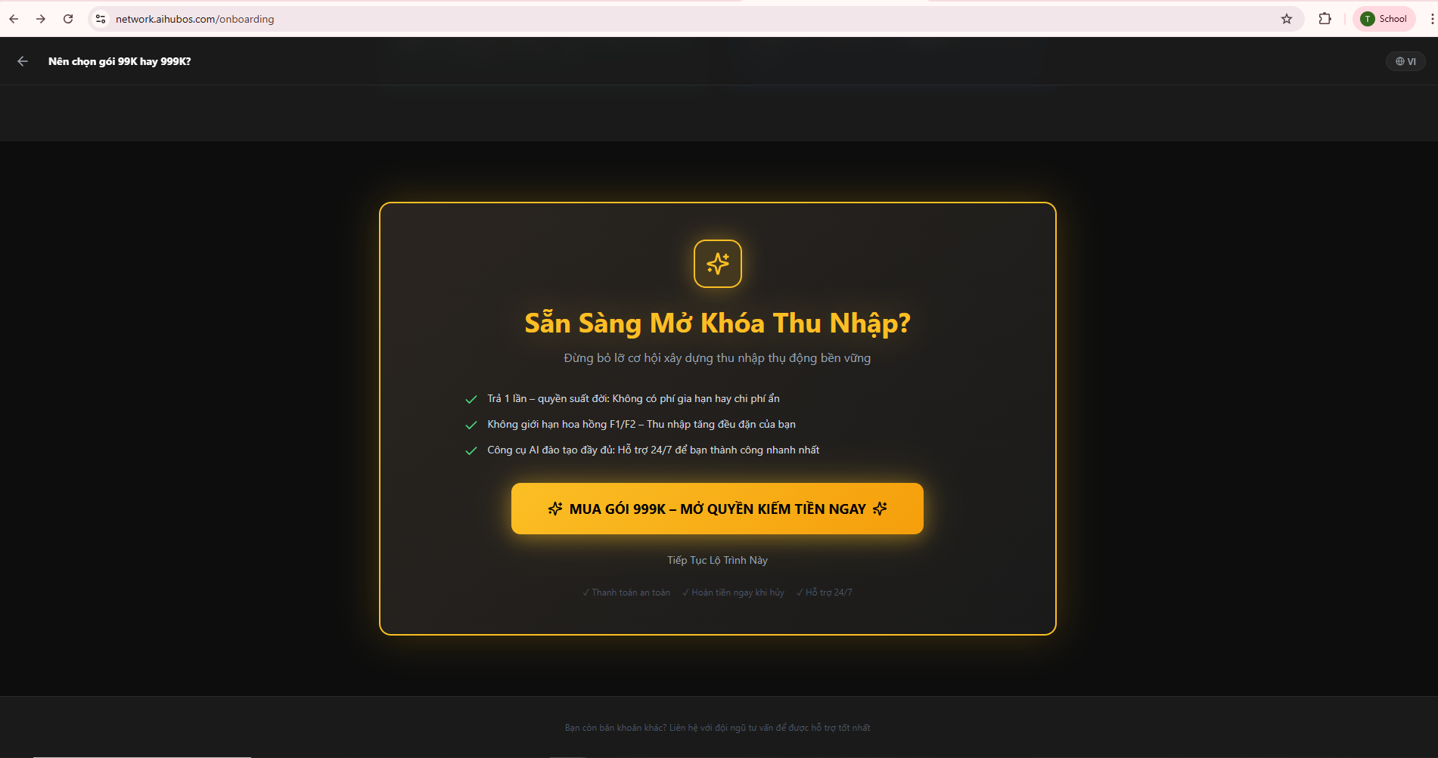
  - Design 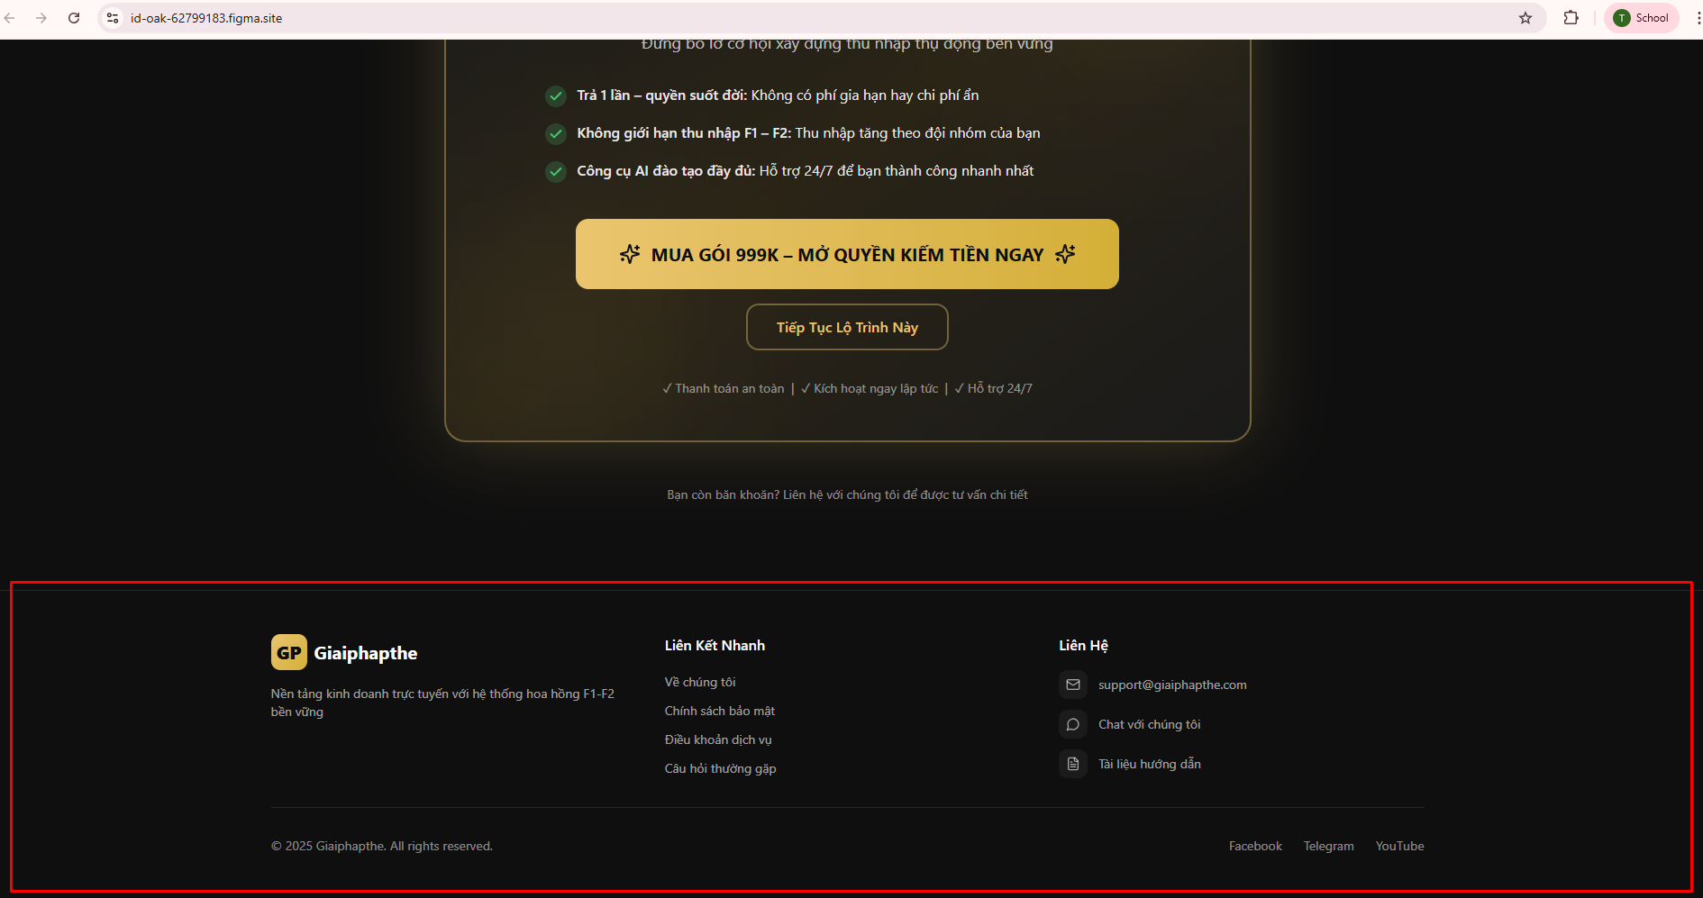
- Thiếu layout của button “Tiếp tục lộ trình”
  - 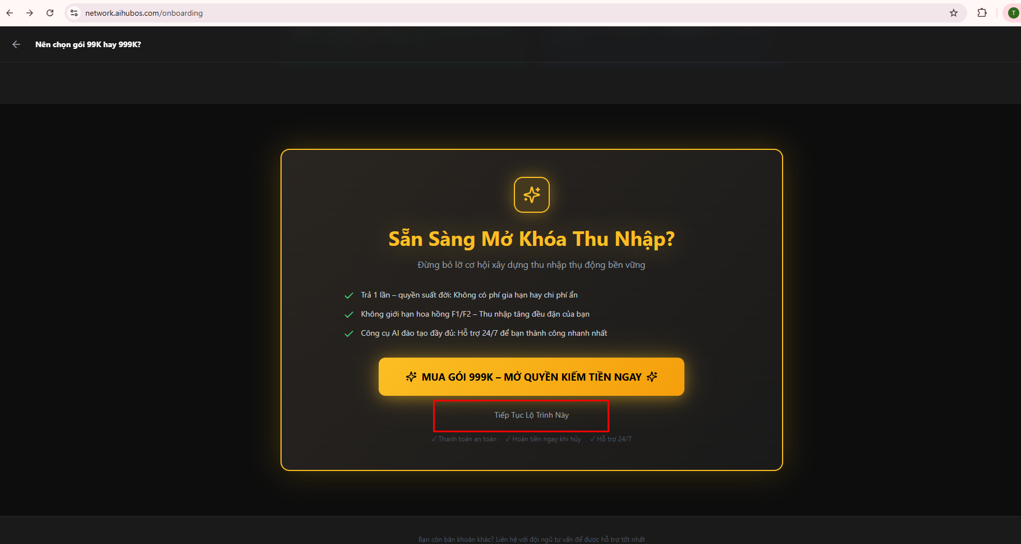
  - Khi click bào nút “Tiếp tục lộ trình này” sẽ ra layout này 